**Страхование в морском судоходстве**

*Maritime Transport Insurance*

***Международная торговля и морские перевозки сейчас невозможны без страхования как обязательного условия международных контрактов.*** Возникли и быстро развиваются *рынки страхования.* Для судовладельцев, фрахтователей и других эти рынки выступают как сфера страховых услуг, ориентированных на обеспечение бесперебойности транспортного процесса и безопасности мореплавания. Они подразделяются по отраслям страхования и по масштабам:

* Национальные
* Региональные
* Международные

***Синдикат*** *–* форма объединения членов страховой корпорации Ллойд для совместного ведения дел по страхованию и перестрахованию (вторичное размещение рисков). Деятельность синдикатов строится по отраслевому принципу. Имеется ряд синдикатов, которые занимаются вопросами, например, морского страхования, другие из них специализируются на авиационном страховании, личном страховании и т. д.

В профессиональном плане за деятельность синдиката отвечает *андеррайтер* (underwriter), который внес под залог крупный денежный депозит в страховую корпорацию Ллойд. Синдикаты, специализирующиеся на операциях морского страхования, равно как и все остальные синдикаты корпорации Ллойд, не имеют прямой и непосредственной связи со своими клиентами в лице судовладельцев, фрахтователей и иных страхователей, обладающих конкретным страховым интересом. ***Это общение по поводу морского страхования осуществляется через посредников - страховых брокеров, имеющих специальную аккредитацию при страховой корпорации Ллойд. Отсюда название - брокер Ллойда. Наличие аккредитации (сопровождающейся крупным денежным взносом в корпорацию) служит определенным доказательством высокой деловой репутации данного страхового брокера***.

Роль и значение Института лондонских страховщиков (Institute of London Underwriters, ILU), который сотрудничает и конкурирует с корпорацией Ллойд объясняется тем, что это учреждение разрабатывает стандартизированные условия договоров морского страхования, которые используются на практике многими страховыми компаниями в Великобритании и за рубежом. Эти условия представляют собой набор оговорок, применительно к тем или иным страховым интересам, которые имеет судовладелец (перевозчик), выступающий в роли страхователя. Из набора оговорок формируются каждые конкретные условия договора страхования. Характерно, что ряд андеррайтеров Института лондонских страховщиков одновременно являются андеррайтерами страховой корпорации Ллойд.

***Считается, что 100% всех судовладельцев в настоящее время осуществляют страхование рисков, которые обусловлены морскими опасностями при осуществлении морского предприятия.***

***Морские опасности***– это обобщенное понятие, которое объединяет риски, связанные с торговым мореплаванием, и возникающие вследствие непредвиденных случайностей, форс-мажорных обстоятельств.

Под ***морским предприятием***понимается:

1. рейс или период времени, в течение которого имущество (судно, груз), а также жизнь членов экипажа судна подвергается морским опасностям;
2. совокупность имущественных интересов, заключенных в определенном рейсе судна (судно, груз, фрахт). В широком смысле - *объект страхования.*

***Современное морское страхование***(marine insurance) является системой экономических отношений, связанных с созданием и использованием средств страхового фонда в денежной форме в целях возмещения ущерба от морских опасностей и оказания финансовой помощи участникам морского предприятия от различных непредвиденных случайностей, а также иным хозяйствующим субъектам, связанным с торговым мореплаванием и использованием природных ресурсов континентального шельфа.

**Экономический смысл морского страхования** заключается в наличии, подкрепленных соответствующими ресурсами, ясных финансовых гарантий участникам транспортного процесса при наступлении различных непредвиденных обстоятельств и случайностей. Так, в отношении судна и его судовладельца морское страхование начинается с момента закладки на стапелях, а затем продолжается во время судовых технических испытаний и всей последующей технической и коммерческой эксплуатации.

В основе экономических отношений в сфере морского страхования лежит ***страховой фонд***в денежной форме, создаваемый за счет регулярных или единовременных взносов всеми его участниками. Денежные взносы участников составляют финансовую базу страхового фонда, за счет которой производится выплата возмещения ущерба от морских опасностей и других непредвиденных случайностей. Тем самым, морское страхование приобретает характер экономического инструмента преодоления риска опасностей природного и техногенного характера, связанных с мореплаванием.

**В морском страховании** участвуют **две стороны**: ***страхователь***(судовладелец, грузовладелец), т.е. физическое или юридическое лицо, имеющее страховой интерес при осуществлении морского предприятия, и ***страховщик***(страховая компания), который за определенную плату принимает на себя риски опасностей, связанные с этим предприятием.

***В настоящее время страхование на морском транспорте совершается в двух организационных формах:***

1. ***Акционерного (договорного, коммерческого) страхования.***
2. ***Взаимного страхования.***

***Акционерное страхование***заключается в том, что страховщик (акционерная страховая компания) за определенную плату принимает обязательство возмещать судовладельцу в течение года его случайные потери, если они произойдут. Уплатив взносы страховщику по заранее фиксированной ставке, судовладелец вновь вступает во взаимоотношения с ним только в случае возникновения права на возмещение. Поскольку последующего перерасчета взносов не делается, то для функционирования акционерного страхования необходимо, чтобы общая сумма взносов всех судовладельцев покрывала возможные убытки страховщика.

***Взаимное страхование***осуществляется специально созданными для этой цели клубами и ассоциациями, которые существуют в крупных морских государствах мира. Входящие в клуб судовладельцы одновременно являются страхователями и страховщиками. Клуб действует как центр по перераспределению убытков между его членами пропорционально вероятности убытка для каждого из них.

Эти группы страховщиков, которые сформировались в сфере морского страхования, различаются в отношении методов образования страхового фонда и оперативного управления им. В первом случае (акционерное страхование) страховой фонд переходит в распоряжение и использование специально созданного финансового института и ставит цели получения прибыли. Во втором случае (взаимного страхования) он остается в распоряжении и использовании участников фонда и не преследует целей получения прибыли.

На практике акционерное и взаимное страхования имеют определенное разграничение: **в страховых компаниях осуществляется страхование судов и ответственности за столкновения, а в клубах - другие виды ответственности**. В основе разделения сфер деятельности между компаниями и клубами - нежелание страховых компаний удовлетворять все страховые потребности судовладельцев. В сферу клубного страхования попали риски, от которых уклонялось акционерное страхование. Именно на такой основе зародилось большинство существующих ныне клубов. Есть клубы, страхующие флот линейных компаний, другие - трамповый. Обычно флот компании, поступающий в клуб, проходит инспектирование; клуб стремится уменьшить аварийность судов своих членов путем выпуска специальных бюллетеней, информации и другими способами и, таким образом, уменьшить их страховые премии.

В настоящее время деятельность в клубах взаимного страхования выходит за рамки чисто страховых операций. Они оказывают судовладельцам услуги по широкому кругу вопросов, связанных с эксплуатацией транспортных средств и морской перевозкой. Клубы располагают представителями в основных портах мира, которые оказывают эффективную помощь капитанам судов и агентам. С точки зрения многих судовладельцев, важнейшей услугой со стороны клубов является выдача гарантий для избежания ареста судна или освобождения его из-под ареста в связи с требованием к судну или судовладельцу.

В настоящее время в мире действует 16 *клубов взаимного страхования судовладельцев* (Protecting and Indemnity Club, P&I).

***Страхование в клубах P&I покрывает такие риски:***

* ¼ ответственности за столкновение;
* недостачи, порчи или потери груза;
* травм, болезней или смертей членов экипажа, пассажиров;
* репатриации экипажа;
* загрязнения моря;
* повреждения имущества;
* снятия с мели;
* ответственности по контракту;
* расходов спасателей.

***При наступлении страхового случая судовладелец немедленно информирует страховую компанию (клуб), которая назначает сюрвейера для осмотра и оценки повреждений и убытков.*** У Ллойда есть специальный офис по претензиям, который этим занимается. После установления суммы вознаграждения она переводится на счет судовладельца (или его брокера) из денег Ллойдовской центральной расчетной системы, а счета синдикатов (андеррайтеров) соответственно дебетуются.

Для финансовой устойчивости страховая компания должна ограничивать свои возможные платежи по принятым обязательствам, адекватно своим финансовым возможностям. Действительно, страховой фонд, поступающий в каждую страховую компанию, не идет ни в какое сравнение с суммами возмещения крупных потерь. Катастрофа большого танкера, сопровождающаяся загрязнением среды, может привести к финансовому краху практически любую страховую компанию, а на членов клуба P&I наложить очень тяжелое бремя. Поэтому на практике применяются такие формы, как сострахование и перестрахование. Сострахование применяется только в области коммерческого страхования, а перестрахование используется как компаниями, так и клубами.

***Сострахование***заключается в том, что одно и то же судно страхуется не одним, а несколькими страховщиками, каждый из которых именуется в данном случае *состраховщиком* и соглашается выплачивать лишь определенную часть убытков (1%, 50% и т.п.). Таким образом может быть застрахован весь флот судоходной компании. Итог обязатель­ства всех страховщиков составляет 100%. Каждая страховая компания получает такую часть общей суммы страховых взносов, которая соответствует ее доле в обязательствах. Поддержание отношений с большим числом страховщиков для судовладельца - сложное дело, поэтому сострахование обычно осуществляется через брокерские фирмы.

Более универсальным средством повышения финансовой устойчивости страховых операций является перестрахование. Суть ***перестрахования***в том, что страховщик, выдавший страховое покрытие судовладельцу, передает часть ответственности и соответствующую ей часть страхового фонда другому страховщику, который в данном случае именуется *перестраховщиком.* Перестраховщик вступает в договорные отношения не с судовладельцем, а с первоначальным страховщиком.

Многообразие объектов, подлежащих морскому страхованию, форм страховых компаний и контингента их клиентов (судовладельцы, фрахтователи, грузовладельцы) обусловили необходимость ***классификации****.* В частности, по характеру возникновения страховых правоотношений между страховщиком и страхователем. Если эти правоотношения закреплены в законе, они носят обязательный характер; но они могут выражать и взаимное волеизъявление сторон, направленное на удовлетворение имеющихся страховых интересов. В первом случае указанные правоотношения носят название *обязательного морского страхования,* во втором - *добровольного.* Основанием для этих правоотношений служит договор морского страхования. Классификация морского страхования показана на рисунке 2.3.

***Морское страхование***– это вид транспортного страхования, включающий в себя страхование судов, фрахта, груза и ответственности судовладельцев перед третьими лицами. ***Если объект застрахован у нескольких страховщиков на суммы, которые в итоге превышают его страховую стоимость, имеет место двойное страхование.***

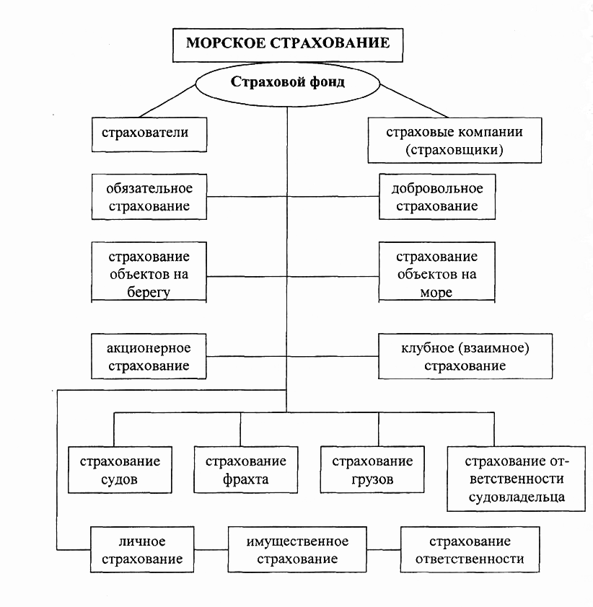

Рис. 2.3. Классификация морского страхования

Правовую основу морского страхования составляет договор морского страхования, а также правила клубов взаимного страхования судовладельцев.

***Договор морского страхования***представляет собой двустороннее письменное соглашение, по которому одна сторона (страховщик) обязуется при наступлении страхового случая возместить убытки другой стороне (страхователю или иному лицу, в пользу которого заключен такой договор), происшедшие в следствие предусмотренных в договоре опасностей или случайностей, которым подвергается объект страхования, а страхователь обязуется уплачивать страховщику обусловленные страховые платежи (страховые премии).

Под ***страховыми случаями***(insured accident) понимаются морские опасности и другие случайности, которые угрожают торговому мореплаванию. При наступлении страхового случая страхователь обязан принять разумные и доступные меры по предотвращению или уменьшению убытков. Страхователь должен немедленно известить страховщика о наступлении страхового случая и следовать его указаниям, если такие указания будут даны.

По сути, морские опасности и другие случайности представляют перечень рисков, на случай вероятного наступления которых проводится морское страхование. В международной практике они выступают как «perils of the sea» и «perils on the sea».

Типичным страховым случаем в рамках «perils of the sea» является столкновение судов. Типичными страховыми случаями в контексте «perils on the sea» выступают пожар на судне, выбрасывание груза за борт с целью избежания гибели судна.

Каждый договор морского страхования должен содержать определенную ***страховую сумму***(sum insured), которую страхователь объявляет страховщику. Последний может согласиться или не согласиться с объявленной страхователем страховой суммой. В договоре морского страхования должна указываться страховая сумма, отражающая действительную стоимость имущества.

При страховании судна, груза или иного имущества страховая сумма не может превышать их действительную стоимость *(****страховую стоимость****,* insured value) в момент заключения договора морского страхования. Если страховая сумма, указанная в договоре морского страхования, превышает страховую стоимость имущества, то договор морского страхования является недействительным в той части страховой суммы, которая превышает страховую стоимость.

***Страховые платежи***— это плата за морское страхование, через которое страхователь удовлетворяет свой *страховой интерес.* Одновременно это издержки страхователя, обусловленные морским предприятием. Таким образом, для страхователя страховые платежи – это плата за риск, а для морского страховщика - денежное выражение оцененного риска. Для морского страховщика поступающие страховые платежи в счет заключаемого договора морского страхования – это источник формирования страхового фонда, который, если произойдет страховой случай, предназначается на выплату страхового возмещения страхователю.

**Страховые платежи** (взносы), уплачиваемые при заключении договора морского страхования в акционерную страховую компанию, в международной страховой практике носят название *страховой премии* (insurance premium), а те же страховые платежи (взносы), уплачиваемые клубу взаимного страхования, называются *call.*

***Страховой интерес***(insurable interest) - мера материальной заинтересованности в страховании. При этом может страховаться не только уже имеющийся интерес (например, I судно, груз), но и ожидаемый интерес от благоприятного завершения морского предприятия (например, фрахт или ожидаемая прибыль от продажи груза в месте назначения), а также имущественная обязанность, которой страхователь хотел бы избежать (например, ответственность судовладельца за несохранную перевозку груза) посредством страхования. По общему правилу, выраженный страховой интерес удостоверяется страховым полисом.

***Страховое возмещение***(insurance indemnity) страхователю по факту страхового случая в связи с причиненным материальным ущербом является *страховой выплатой* (insurance payment). Выплачиваемое страховое возмещение не может быть больше страховой суммы, обусловленной условиями договора морского страхования.

Механизм заключения договора морского страхования показан на рисунке 2.4.

В результате заключенного договора морского страхования между страхователем и страховщиком складываются определенные правоотношения, которые направлены на удовлетворение имеющихся страховых интересов. Таким образом, в качестве страховой организации, участвующей в заключении договора морского страхования, могут выступать акционерная страховая компания, клуб взаимного страхования, страховая корпорация Ллойд, Институт лондонских страховщиков.

Любая страховая организация, применительно к заключаемому договору страхования – это морской ***страховщик***(insurer).

***Страхователи***(insured) – это судовладелец, морской перевозчик (фрахтователь), грузовладелец, пассажир или член экипажа морского судна. При заключении договора морского страхования страхователь обязан сообщить страховщику сведения об обстоятельствах, которые имеют важное значение для определения степени риска, угрожающего объекту страхования, и которые известны страхователю.

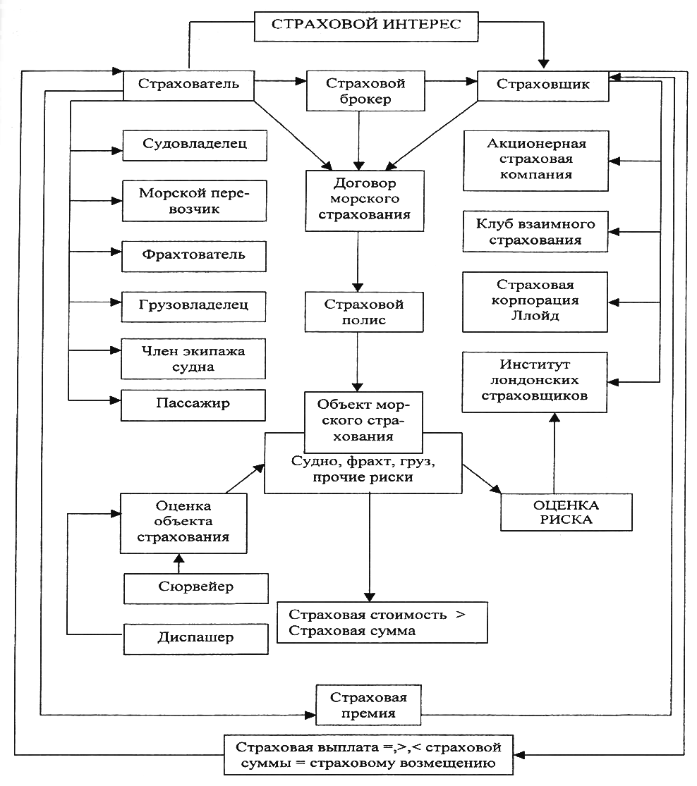Рис.2.4. Схема осуществления в судоходстве

***В отношении судна, принимаемого на страхование, к числу таких существенных обстоятельств относятся:***

*• год постройки судна (указывает страховщику на его техническое состояние); тип судна (сухогруз, нефтеналивное судно, газовоз, автомобильный паром и т. д.);*

* *водоизмещение судна;*
* *брутто регистровый тоннаж (полная регистровая вместимость судна);*
* *конструктивные особенности и технологические материалы, использованные при постройке корпуса судна (стальные, деревянные, смешанные, композитные и т. д.);*
* *флаг судна (где осуществлена регистрация судна. Особое внимание обращается на факт регистрации судна под «удобным» флагом какого-либо иностранного государства). Регистрации судна под «удобным» флагом обеспечивает недосягаемость судна для конфискации и взысканий органами власти страны проживания судовладельца. Одновременно судовладелец получает легальную возможность обойти некоторые обязательные требования своей страны проживания. Через регистрацию под «удобным» флагом судовладелец также получает большие возможности для налогового планирования, за счет уменьшения или избежания налогов на доходы, полученные от коммерческой эксплуатации судна;*
* *судовладелец (юридическое или физическое лицо, эксплуатирующее судно от своего имени, независимо от того, является ли оно собственником судна или использует его на ином законном основании);*
* *ограничения по району плавания (содержащиеся в судовых документах). Речь идет о том, что судно, принимаемое на страхование, относится к числу неограниченного океанского или ограниченного морского плавания (в их число входят суда смешанного «река-море» плавания), или прибрежного плавания и др.;*
* *тип главного судового двигателя и используемого для его эксплуатации топлива (например, дизельная установка, паротурбинная установка, соответственно дизельное топливо, уголь).*

***В отношении груза, принимаемого на страхование, к числу таких существенных обстоятельств относятся:***

* вид груза (генеральный, навалочный, крупногабаритный, рефрижераторный и т.д.);
* позиция товарной номенклатуры (например, в отношении навалочных грузов указывается, какой именно подлежит морской перевозке: сахар-сырец, зерно, шрот, щебень и т. д.)
* тара и упаковка груза (мешки, бочки, коробки, ящики и т. д.);
* масса, объем груза в соответствующих единицах измерения;
* маршрут следования груза (с точки зрения ожидаемых погодно-климатических условий в процессе морской перевозки, а также необходимого технологического оборудования в порту погрузки и порту выгрузки) для погрузочно-разгрузочных операций);
* прочие специфические особенности морской перевозки груза (например, доставка груза от дверей склада порта погрузки до дверей склада порта выгрузки); ожидаемые политические риски в пути следования груза (например, объявление груза в порту выгрузки контрабандным товаром) и т. д.

Перечисленные существенные обстоятельства служат основанием для суждения морского страховщика относительно объекта морского страхования. Сопоставляя существенные обстоятельства и сравнивая их друг с другом, а также имеющимся прошлым опытом, морской страховщик выносит решение относительно *целесообразности заключения договора страхования.* Если такой договор заключается, то в удостоверение его страхователю вручается страховщиком особый документ, содержащий условия страхования, который называется *страховой полис* (policy). При этом в морском страховании различают: рейсовый и генеральный страховой полис.

**В *рейсовом страховом полисе***ответственность страховщика определяется продолжительностью одного рейса судна от порта погрузки до порта назначения. *Генеральный страховой полис* удостоверяет особое соглашение страхователя и страховщика, на основании которого могут быть застрахованы все или иного рода грузы (например, только палубные грузы), которые страхователь получает или отправляет в течение определенного периода времени. О каждой отправке груза, подпадающей под действие генерального страхового полиса, страхователь обязан сообщить страховщику все необходимые сведения. К числу таких сведений, в частности, относятся название судна, на котором перевозится груз, путь следования груза и страховая сумма.

Кроме того, **страховой полис** может быть:

* *Именной* (где указан страхователь)
* *На предъявителя*

Физическое или юридическое лицо, на руках которого находится страховой полис, называется ***держателем страхового полиса*** или ***полисодержателем.***

***Существует ряд случаев, когда страховщик освобождается от ответственности при страховании груза, к которым относится:***

1. отправки судна в рейс в немореходном состоянии; если только не мореходное состояние судна не было вызвано скрытыми недостатками судна;
2. ветхости или износа судна, его частей и принадлежностей;

3) грузки с ведома страхователя либо его представителя, но без ведома страховщика веществ и предметов, опасных в отношении взрыва и самовозгорания.

4) мышленной или грубой неосторожности отправителя или получателя груза, либо его представителя;

5) естественных свойств (пороков) груза (порчи, убыли, ржавчины, плесени, утечки, поломки, самовозгорания и других);

6) ненадлежащей упаковки.

Перечисленные основания освобождения страховщика при страховании судна и груза также являются законными основаниями для освобождения страховщика от ответственности при страховании фрахта.

**2. Страхование судов**

В период эксплуатации суда подвергаются опасностям различного рода, зависящим от района плавания, вида перевозимых грузов и т.д. Посадка на мель, столкновение, повреждение судном портовых сооружений могут произойти в результате неправильного маневрирования при плохих погодных условиях. Возможно возгорание груза, пожар в машинном отделении, и огонь, в свою очередь, может стать причиной повреждений, а порой и полной потери судна. Гибель судна в результате штормов или урагана - тоже реальное событие.

***Безопасность плавания судна***зависит от конструктивных особенностей судна, качества постройки, материалов, из которых изготовлено судно, оборудования, классификационного общества, которое присвоило судну класс. Одним из важнейших факторов безопасности является профессиональная квалификация экипажа, который обеспечивает эксплуатацию судна в различных производственных и погодных условиях. Известно, что опасности для судна в море всегда существуют, многие из них не зависят от человека, предсказать и минимизировать их воздействие очень трудно.

Поэтому важно, чтобы судовладелец застраховал свое судно таким образом, чтобы были покрыты и его вложения и вложения кредитора в случае полной потери судна или нанесения ему больших повреждений. Сделать это можно с помощью страхования судов *(****страхования каско****),* являющегося важнейшим покрытием для судна. Данное страховое покрытие охватывает само судно и все находящиеся на борту устройства, которые принадлежат либо самой судоходной компании, либо взяты ею в аренду, а также все находящиеся на борту запасные части к самому судну или его механизмам. Часто его называют *страхованием «корпуса и машины»* (Hull and Machinery, H&M). Страхование каско не охватывает провиант, бункер, оборудование машинного отделения и палубное вместе с другими устройствами, предназначенными для использования на судне, например, крепежный материал для обеспечения безопасности и защиты груза. Также каско страхование не покрывает увечье, смерть людей и причинение ущерба личному имуществу.

Страхование каско очень разнообразно. В целях стандартизации договоров страхования, предоставления выбора страхователю в страховом покрытии при страховании судов применяют различные условия, объединяющие определенную группу рисков:

• *«С ответственностью за гибель и повреждение»* - условия так называемого «полного покрытия», когда страховщик возмещает судовладельцу убытки от гибели или повреждения судна. Причинами такой гибели может быть пожар, взрыв на судне, бури, землетрясения, посадка на мель, столкновение с различными предметами, любые другие опасности, связанные с мореплаванием. Страхование на данных условиях покрывает также гибель и повреждение застрахованного имущества в результате ряда причин, которые не являются морскими опасностями. В их число входят: несчастные случаи в процессе грузовых работ и бункеровки, из-за поломки валов и взрыва котлов, скрытых дефектов корпуса судна или оборудования, небрежности экипажа или лоцмана.

* *«Без ответственности за повреждения, кроме случаев крушения»* — освобождают страховщика от ответственности за все повреждения, включая даже те, которые причинены намеренно и разумно в целях спасения. Доля судовладельца в общей аварии подлежит возмещению, но за вычетом расходов на ремонт судна.
* *«Без ответственности за частную аварию» -* предполагают, что страховщик несет свои обязательства в том же объеме, что и на полных условиях страхования, но за исключением ответственности за частную аварию. Под *аварией* понимается ущерб и убытки, а также чрезвычайные расходы, понесенные судном, грузом и фрахтом в процессе морской перевозки. Под понятием аварии морское право подразумевает не сам случай аварии, а связанные с ним убытки участников перевозки. В соответствии с природой этих убытков и принципами их распределения между участниками перевозки они подразделяются на *общую аварию* и *частную аварию.* Общая авария подлежит распределению между судном, фрахтом и грузом, в то время как частную аварию несет тот, кто ее потерпел или тот, на кого возлагается ответственность за нее.

***К общей аварии могут быть отнесены лишь такие расходы и пожертвования, при которых выполняются четыре следующих условия:***

*1. Общая опасность.* Если опасность, явившаяся непосредственной причиной понесенных убытков, угрожала только судну или только грузу, такие убытки не являются общей аварией.

1. *Преднамеренность.* Этот признак общей аварии подразумевает, что убыток понесен намеренно, а не является следствием случайных причин.
2. *Разумность.* Имеется в виду, что предпринятые преднамеренные действия и размер пожертвований оправдывались сложившейся обстановкой.
3. *Чрезвычайность.* К общей аварии могут быть отнесены лишь те расходы, которые превышают обычные затраты судовладельца при выполнении им своих обязанностей.

• «С *ответственностью только за полную гибель судна»* - самые узкие условия страхования. В соответствии с ними финансовая ответственность страховщика перед судовладельцем возникает лишь в случае гибели судна.

На рисунке 2.5. показан процесс страхования морского судна «без ответственности за частную аварию».

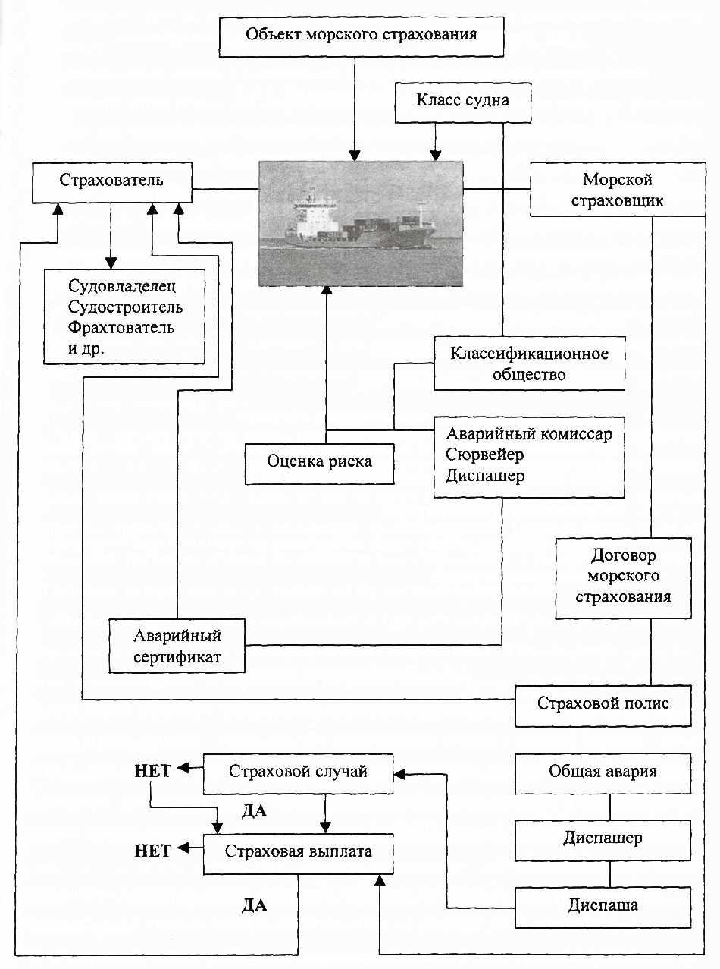

Рис. 2.5. Процесс морского страхования судна

1. **Страхование ответственности судовладельца**

Судовладелец при эксплуатации судна сталкивается с целым рядом видов ответственности, которые не покрываются страхованием каско. Это может быть ответственность за ущерб, нанесенный грузу, ответственность за телесные повреждения или социальное страхование команды, положенное законом или тарифным договором, и др. Поэтому обычной практикой является покрытие судовладельцем своей ответственности как страховыми обществами, так и в основном клубами взаимного страхования.

Условия морского страхования в связи с возникающей ответственностью судовладельцев включают ***страховое покрытие ответственности***перед третьими лицами за:

* несохранную перевозку грузов;
* столкновение судов (коллизию);
* загрязнение территориальных вод;
* повреждение плавучих и стационарных объектов;
* причинение вреда жизни и здоровью пассажиров, а также членов экипажа и других лиц (лоцманов, портовых рабочих и др.);
* таможенные и прочие штрафы;
* удаление остатков судна и груза, затонувших по причине кораблекрушения;
* прочие страховые риски.

**4. Страхование фрахта**

К числу объектов морского страхования традиционно относится фрахт или более точно **- *потеря фрахта в валюте страхования****,* обусловленная теми или иными непредвиденными обстоятельствами, складывающимися в процессе морской перевозки. Имущественный интерес к данному страхованию имеет судовладелец (перевозчик), которому причитается к уплате сумма фрахта. Поэтому страхователем в отношении фрахта выступает судовладелец (перевозчик).

Как известно, **фрахт** является платой за перевозку грузов из одного места в другое. Иногда фрахт оплачивается заранее, но в большинстве случаев выплата осуществляется при доставке груза в нужное место в сохранном состоянии. Если судно и/или груз будут потеряны во время перехода, или если груз будет настолько поврежден что получатель откажется его принимать, то судовладелец теряет фрахт. Этот риск может быть покрыт с помощью страхования фрахта на один рейс или на определенный временной период. Через договор морского страхования судовладелец получает гарантии морского страховщика относительно фрахта, который по тем или иным причинам отказывается оплатить фрахтователь.

**5. Страхование грузов**

***Страхование грузов (страхование карго****)* ставит своей целью защитить экономические интересы владельца, относящиеся к грузу, при его транспортировке на судне из одного места в другое. Риск потери или повреждения груза при транспортировке в той или иной степени всегда будет иметь место. Это зависит как от сил природы, от неисправностей судового двигателя, так и от человеческих ошибок, неосторожности или халатности. Характер и свойства самого груза тоже несут в себе некоторую часть риска. К этому также имеет отношение тип и характеристики самого транспортного средства - судна, время транспортировки, способ передвижения и его маршрут. Отношения между различными странами, а также внутреннее экономическое положение того или иного государства тоже несут в себе определенный риск.

Таким образом, груз во время транспортировки подвергается влиянию множества различных, в том числе агрессивных, факторов, на которые его владелец не может повлиять. И сами перевозчики тоже далеко не всегда могут воздействовать на все, что касается транспортных средств, техники и технологии транспортировки. Помимо этого, люди не могут изменить погодные условия на маршруте транспортировки, а также те препятствия или то влияние, которое они могут оказать на осуществление перевозки.

Ответственность морского перевозчика за груз регулируется законами, принятыми государствами в соответствии с международными конвенциями. В большинстве своем положения об ответственности перевозчика не имеют никаких исключений. Это значит, что стороны не могут заключать договоры перевозки в обход национального закона или международных конвенций.

Перевозчик несет ответственность возмещения за потерю или повреждения, нанесенные грузу в то время, когда тот находится на его ответственности, т.е. от момента получения до момента сдачи. Ответственность возмещения подразумевает, что сам перевозчик, его работники или другие лица, которых он нанимает для выполнения поручений, связанных с транспортировкой, могут быть призваны к ответственности за повреждение или потерю груза.

В контексте рассматриваемого вопроса должно быть дано точное определение судовладельца и перевозчика, вступающих в определенные правоотношения в связи с заключенным договором о морской перевозке грузов. Может возникнуть ситуация, когда судовладелец является одновременно и перевозчиком, либо когда перевозчик и судовладелец – это совершенно разные стороны правоотношения. Важно в этой связи подчеркнуть следующее: страховщик защищает имеющимися в его распоряжении правовыми средствами имущественные интересы судовладельца. Вместе с тем, в соответствии с нормами договора о морской перевозке груза за сохранность груза, принятого к перевозке, отвечает перевозчик, независимо от того, кто является судовладельцем судна. На практике возможны такие ситуации:

1. Судовладелец подписывает договор о морской перевозке груза на основании рейсового чартера и с момента подписания этого документа становится перевозчиком грузов морским путем. В данном случае капитан судна представляет интересы судовладельца и перевозчика в одном лице.
2. Судовладелец передает принадлежащее ему судно в эксплуатацию другому лицу (фрахтователю), который на основании тайм-чартера становится перевозчиком, не являясь судовладельцем. В этом случае капитан представляет интересы судовладельца и фрахтователя одновременно, причем интересы судовладельца остаются для капитана судна приоритетными.

И в том, и в другом случае судовладелец несет ответственность за принимаемый к морской перевозке груз (фрахтователь может предъявить иск к судовладельцу в связи с заявленными претензиями по несохранной доставке груза). Поэтому у судовладельца появляется интерес переложить риск финансовых потерь на клуб взаимного страхования путем введения судна и членства в клубе P&I. Предметом страхового покрытия при этом выступают особые имущественные претензии по факту несохранной перевозки грузов морским путем, а также разумные расходы, ограничивающие ущерб, возникший в результате морской перевозки грузов.

***Правила клубов P&I относительно условий страхования ответственности судовладельца за груз опираются на правовые нормы Гаагских, Гаагско-Висбийских и Гамбургских правил, а также в каждом конкретном случае - на содержание коносаментов***. ***Обязанность перевозчика:***

* *привести судно в мореходное состояние, а также обеспечить пригодность грузовых помещений судна для приема, перевозки и сохранности груза;*
* *надлежащим образом снарядить морское торговое судно всем необходимым, а также надлежащим образом укомплектовать экипаж;*
* *надлежащим образом поступать во время погрузки груза на борт судна, размещения в трюмных помещениях. Проявлять заботливость при размещении, хранении, перевозке и выгрузке груза.*

*Очевидно, что невыполнение перевозчиком любого из этих условий может стать основанием для претензий к нему со стороны грузовладельцев.*

В Гаагско-Висбийских правилах приводятся конкретные ситуации, при наступлении которых ни перевозчик, ни морское судно не отвечают за гибель и повреждения груза. К их числу относятся: пожар, морские опасности, происшествия на море, непреодолимая сила, военные действия и народные волнения и др.

Таким образом, за исключением некоторых ситуаций, перевозчик несет ответственность за утрату или повреждение принятого для перевозки груза либо просрочку в его доставке с момента принятия груза для перевозки и до момента его выдачи получателю. Поэтому во многих случаях судовладельцы страхуют свою ответственность за груз в клубах P&I..

***6. Страхование груза и перевозки***

При осуществлении международных перевозок в настоящее время широко применяется страхование, которое может быть обязательным и добровольным (договорным). Его основная цель – создать для грузовладельцев и пассажиров гарантии компенсации, предполагаемых при перевозке убытков и упростить получение такой компенсации, ибо взыскание убытков с транспортных организаций требует времени и нередко связано со значительными судебными издержками.

Страхование используется также перевозчиками многих видов транспорта, в особенности морского и речного, автомобильного и воздушного для покрытия потерь от возможных аварий транспортных средств, когда убытки, падающие на перевозчика, нередко достигают внушительных сумм, могущих поставить под угрозу финансовое благополучие перевозчика. Наконец, страхование призвано обезопасить перевозчика от возможной ответственности перед третьими лицами, не являющимися сторонами по договору перевозки.

Страхование перевозок достаточно важная операция для грузовладельца. Смысл ее – предотвратить финансовые убытки вследствие случайных событий, неподвластных контролю со стороны грузовладельца.

Такими событиями могут стать повреждение груза (умышленное или неумышленное) или его полная утрата. Условия страхования грузов, как правило, основываются на международных стандартах: на условиях Лондонского института страховщиков, реже на немецких условиях АОС.

Страховая сумма обычно устанавливается на уровне 110% от заявленной стоимости груза, чтобы в случае полной утраты груза 10% компенсировали необходимость быстрого приобретения того же товара.

Стоимость страхования груза зависит от стоимости груза, его характера, вида транспорта, расстояния и направления перевозки, количества перегрузок и набора рисков, от которых страхуется груз. Разница в тарифах по характеру груза основана на подверженности различных его типов страхуемым рискам. Например, при страховании груза от кражи железнодорожный полувагон с песком менее привлекателен для похитителей, чем автомобиль с открытым кузовом, груженый бытовой электроникой. При страховании от частичного повреждения (например, в случае удара контейнера о причал во время разгрузки) важное значение имеет подверженность груза механическим повреждениям и характер его упаковки.

Вид транспорта (автомобильный, железнодорожный, морской или воздушный) также влияет на тариф страхования, но в меньшей мере.

Расстояние и направление перевозки влияют на стоимость страхования, однако здесь используются в основном укрупненные показатели: Европа (за исключением СНГ), Азия. Америка или какой-либо другой континент. Такое деление расстояний и направлений перевозки довольно условное и варьируется в различных страховых компаниях. Как правило, западноевропейские компании предпочитают не страховать груз, идущий в страны СНГ, из-за предполагаемого повышенного риска.

Количество перегрузок влияет на стоимость страхования, поскольку мировой опыт свидетельствует, что груз наиболее подвержен риску при погрузочно-разгрузочных работах.

***Правила транспортного страхования*** предусматривают три вида условий, на которых может быть заключен договор транспортного страхования, в зависимости от которых варьируется как объем ответственности страховщика, так и соответственно и размер страховой премии, уплачиваемой страхователем.

Наиболее полным является ***страхование «ответственностью за все риски»****,* при котором возмещаются убытки от повреждения или полной гибели всего или части груза, произошедшее по любой причине.

Страхование на условиях второго вида называется ***страхованием «с ответственностью за частную аварию».*** В этом случае страховщик возмещает убытки, произошедшие не по любым, а лишь по определенным причинам. К ним относятся:

– убытки от повреждений или полной гибели всего или части груза вследствие огня, бури, вихря и других стихийных бедствий, крушения или столкновения перевозочных средств между собой или их удара о неподвижные или плавучие предметы, посадки судна на мель, провала мостов, взрыва, а также вследствие мер, принятых для спасения или тушения пожара;

– убытки вследствие пропажи судна или самолета без вести;

– убытки от повреждения или полной гибели всего или части груза вследствие несчастных случаев при погрузке, укладке, выгрузке груза и приемке судном топлива.

При перевозке грузов морским путем убытки не возмещаются, если они не достигают 3% от страховой суммы всего груза по одному коносаменту.

При страховании на условии третьего вида – «***без ответственности за повреждения,* кроме *случаев крушения»,*** – страховщик возмещает убытки от полной гибели всего или части груза в тех же случаях, что и при страховании «с ответственностью за частную аварию». Однако убытки от повреждения возмещаются страховщиком лишь в случае крушения транспортных средств.

При страховании на условиях всех трех видов страховщик возмещает убытки, расходы и взносы по общей аварии, все необходимые и целесообразно произведенные расходы по спасению груза и по уменьшению убытка и установлению его размера, если убыток возмещается по условию страхования.

Согласно Правилам транспортного страхования ответственность по договору страхования действует во времени по принципу «от склада до склада» с момента, когда груз будет взят со склада в пункте отправления для перевозки, продолжаясь в течение всей перевозки (включая перегрузки и перевалки, а также хранение на промежуточных складах) до тех пор, пока груз не будет доставлен на склад грузополучателя, но не более 60 дней после выгрузки груза с морского судна в конечном порту.

Правила особо отмечают случаи, освобождающие страховщиков от возмещения убытков:

– за неосторожность или злой умысел страхователя, получателя и их представителей;

– за убытки, произошедшие от естественных свойств самого груза (внутренней порчи, утечки, самовозгорания и т.п.) или возникшие вследствие ненадлежащей упаковки;

– за убытки, произошедшие вследствие воздействия ядерного взрыва, радиации или радиоактивного заражения и всякого рода военных действий;

– за убытки, произошедшие вследствие недостачи груза при целости наружной упаковки, замедления в доставке груза, падения цен и пр.

Наличие и содержание договора страхования могут быть доказываемы исключительно письменными доказательствами. Согласно правилам договор страхования заключается на основе письменного заявления страхователя, которое должно содержать определенные – перечисляемые в Правилах – сведения о грузе (род, вид упаковки, число мест, вес); о виде транспорта; о способе и времени отправки, номерах перевозочных документов; страховой сумме груза и условиях страхования; наименовании судна, на который отгружен товар; о дате рейса; о порте отгрузки и порте назначения; все другие известные страхователю сведения об обстоятельствах, имеющих существенное значение для суждения о степени риска.

Все эти сведения необходимы страховщику для определения риска и ставки страховых премий, устанавливаемых Тарифом.

**Ставки страховых премий** меняются в зависимости от условий страхования и зависят от характера груза, его физико-химических свойств, от направления, сезонности отправки, от способа отправки (морской, железнодорожный, автомобильный, авиационный и т.д.). При морских отправках учитывается, отгружен груз в трюме или на палубе.

Очень важно, чтобы в запродажном контракте указывались полные и точные по возможности условия страхования.

Если в контракте условия страхования не будут указаны, будут указаны неполно или просто сделана ссылка на «обычные условия страхования», покупатель получает возможность написать в аккредитиве более широкие условия, чем имел в виду продавец.

**Договор страхования** считается заключенным с момента, когда принятие страхования подтверждено в письменной форме. По требованию страхователя страховщик обязан выдать за своей подписью документ, содержащий условия заключенного договора (полис, страховой сертификат и т.п.).

***Страховой полис (Insurance Policy)*** – это документ, который выдается страховой компанией в одностороннем порядке и имеющий чаще всего только подпись страховщика. Образец представлен в прил. 2.

**Договор страхования** (Insurance Treaty) может быть составлен путем разработки одного документа за подписями двух сторон, в котором излагаются конкретные, согласованные в процессе переговоров между страхователем и страховщиком условия, отличающиеся от стандартных Правил компании. В этом случае в подтверждение заключения договора страхования на основании заявления также выписывается полис компании, содержащий данные, о конкретной отправке, в котором обязательно делается ссылка на номер и дату заключенного соглашения.

Договор страхования может быть подтвержден ***разовым полисом или генеральным полисом.***

***Разовый полис*** выписывается на грузы по отдельному внешнеторговому контракту или по отдельной сделке.

***Генеральный полис*** – договор, заключаемый между сторонами на определенный срок, по которому все грузы страхователя являются застрахованными в данной страховой компании на весь период действия договора страхования. В международной практике встречаются генеральные полисы, страховое покрытие которых распространяется на все грузы страхователя во всем мире, так называемые «Worldwide policies». Образец представлен в прил. 3.

На отправки, производимые в течение года или другого длительного периода по какому-либо грузу или грузам, контракту или контрактам, могут выдаваться открытые полисы. Как правило, такие полисы оформляются при транспортировке грузов для строительства объектов «под ключ», когда заранее известен характер груза, маршрут перевозки, вид транспорта и способ отправки грузов, начало и конец строительства объекта.

Наряду с полисами в практике встречаются и другие страховые документы.

***Страховой сертификат(Certificate of Insurance)*** – документ, выдаваемый страхователю в подтверждение того, что договор страхования заключен. Сертификат выписывается страховым брокером, и обычно он не является документом, против которого осуществляются платежи, если это прямо не указывается в контракте купли-продажи.

***Ковернот (Cover-note)* –** выдается брокером страхователю и свидетельствует о том, что договор страхования по его поручению заключен. В этом документе указываются страховщик, принявший риск, условия страхования и ставка премии. Коверноты служат предварительным договором и теряют силу, если договор не будет должным образом оформлен в определенное время.

Договор страхования может быть заключен страхователем в свою пользу, либо в пользу другого лица, указанного или не указанного в договоре.

Относительно новым видом услуг является***страхование ответственности перевозчика,*** когда страхуется ответственность перевозчика перед грузовладельцем в случае повреждения или утраты груза вследствие случайных рисков. Пример из практики – автомобиль с грузом холодильников из-за плохих дорожных условий скатился с обочины. Результат – утеря товарного вида большинства холодильников. Естественно, что в этом случае у перевозчика возникла ответственность возместить ущерб грузовладельцу. Поскольку перевозчик застраховал свою ответственность, ущерб возместила за него страховая компания.

Предлагаемое сегодня на рынке страхование ответственности перевозчика в основном касается лишь автомобильных перевозчиков, т.е. фирм-владельцев грузового автотранспорта. Условия страхования в основном совпадают с условиями международной конвенции перевозчиков, определяющей пределы ответственности грузоперевозчика перед грузовладельцем.

***Страхование ответственности экспедиторов.*** Этот страховой продукт во многом схож с вышеописанным. Однако он охватывает и интермодальные перевозки, так как не привязан к одному конкретному виду транспорта. Пример полиса страхования ответственности экспедитора представлен в прил. 4.

Стоимость страхования ответственности экспедиторов и ответственности перевозчиков зависит, в первую очередь, от годового оборота фирмы и частично от состояния автопарка (для перевозчиков) и удельного веса используемого транспорта (для экспедиторов).

Может возникнуть вопрос – надо ли грузовладельцу страховать груз, если перевозчик (или экспедитор) все равно отвечает за него? Теоретически, если груз дешевый (менее 11 долл. за килограмм), можно и не страховать, но в этом случае необходимо быть уверенным в платежеспособности перевозчика либо убедиться в наличии у него страхования ответственности. Практически, необходимо страховать груз всегда. Во-первых, страховая сумма все же выше на 10%, чем стоимость груза (перевозчик будет обязан возместить грузовладельцу лишь 100% стоимости в случае полной утраты). Во-вторых, повреждение груза может произойти в результате обстоятельств, признанных форс-мажорными по страхованию ответственности. А это не всегда форс-мажор по отношению к страхованию грузов.

Сегодня страхованием грузов занимается множество компаний во всем мире. Выбор страховой компании всегда за клиентом.

Наиболее удобно страховаться в компании, которая ближе всего географически, или же, с которой вы уже имели дело. При выборе необходимо быть уверенным, что в случае возникновения ущерба компания действительно сможет его вам возместить. Основа надежности страховой компании – ее платежеспособность. Единственным официальным документом, подтверждающим этот факт, является лицензия на страхование, выданная органом страхового надзора. Все страховые компании доказывают свою платежеспособность такому органу не реже двух раз в год.